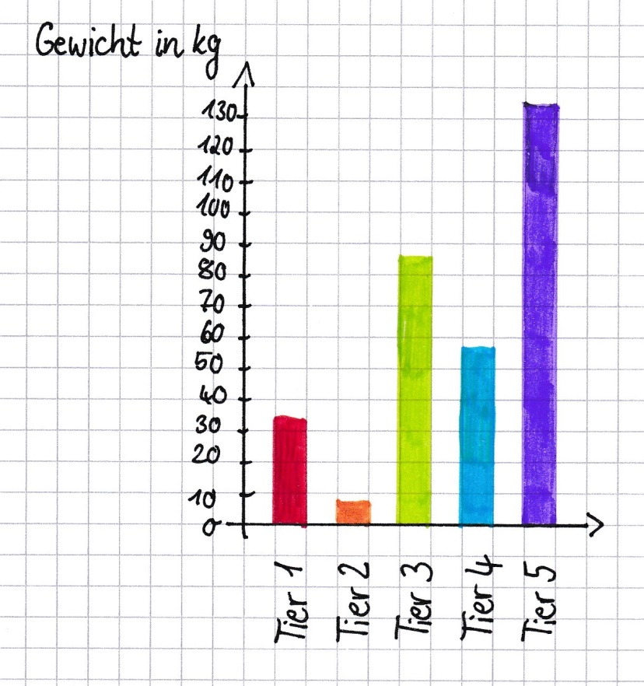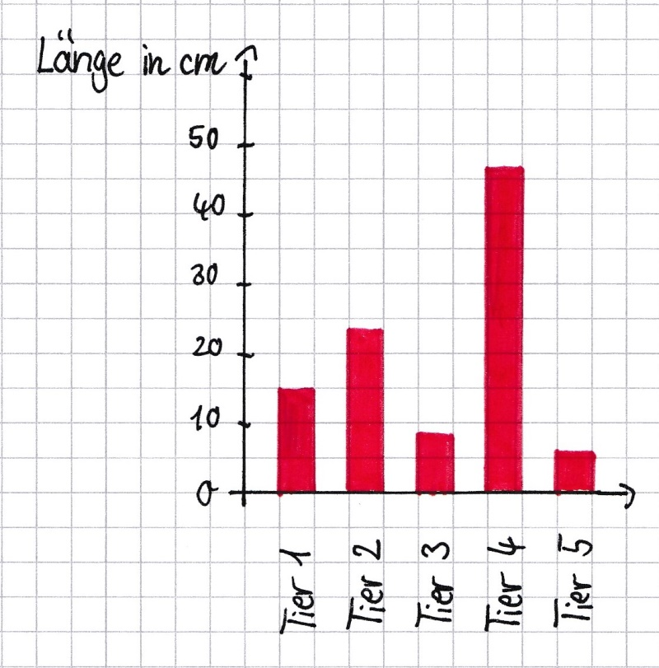

Vergleiche das Gewicht der von dir gewählten Tiere anhand eines Säulendiagramms.

Vergleiche die Länge der von dir gewählten Tiere anhand eines Säulendiagramms.

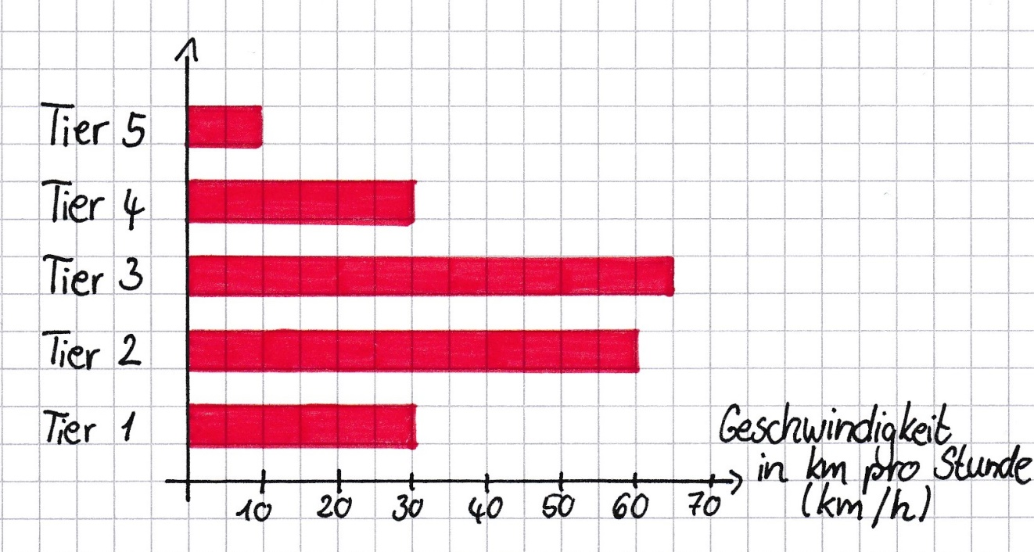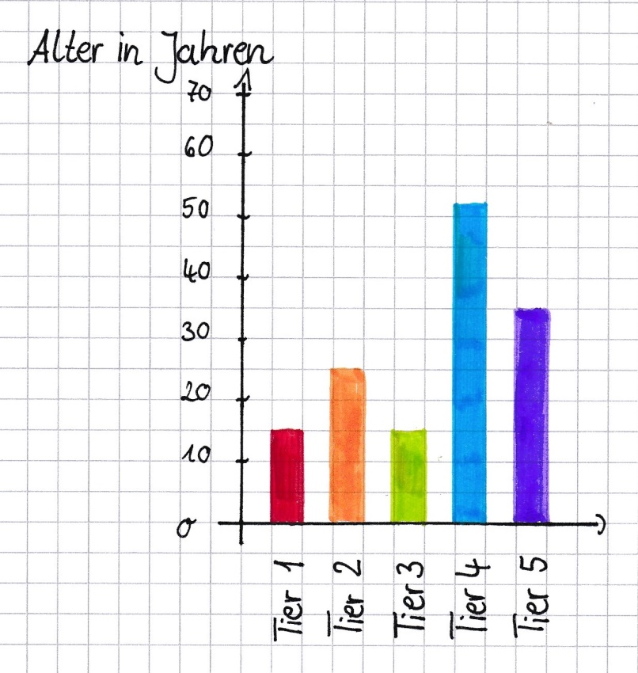

Vergleiche das Alter der von dir gewählten Tiere anhand eines Säulendiagramms.

Vergleiche die Höchstgeschwindigkeit der von dir gewählten Tiere anhand eines Balkendiagramms.

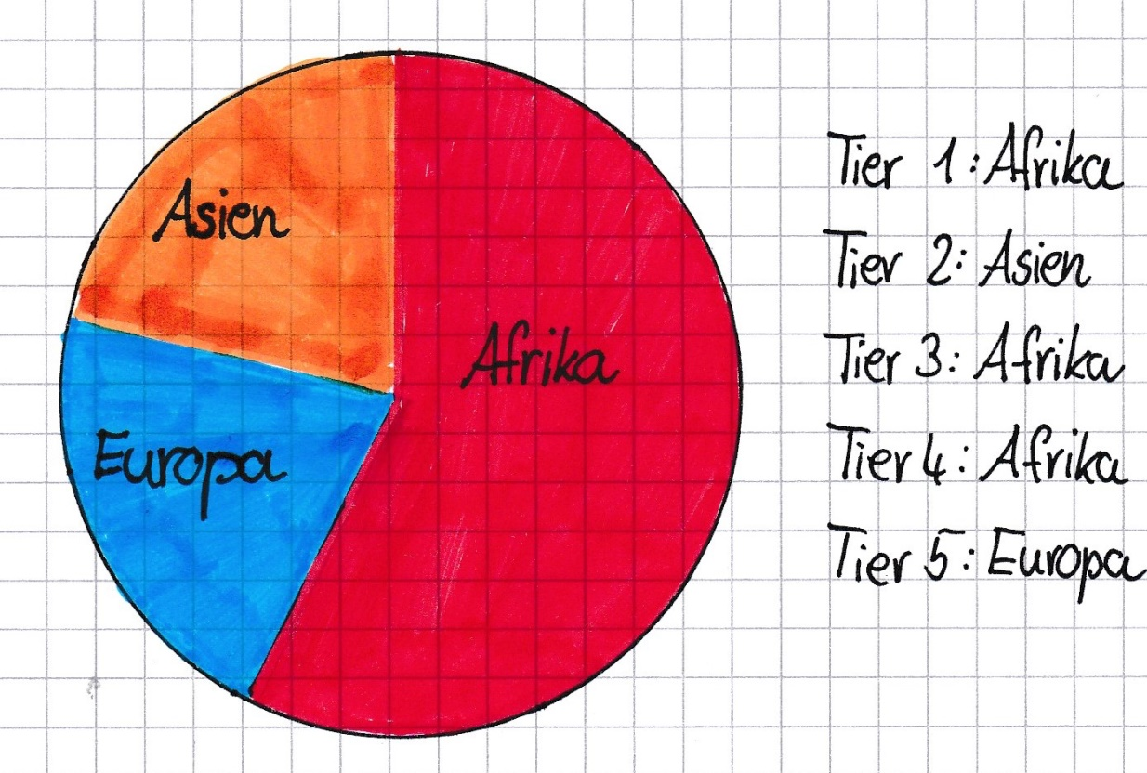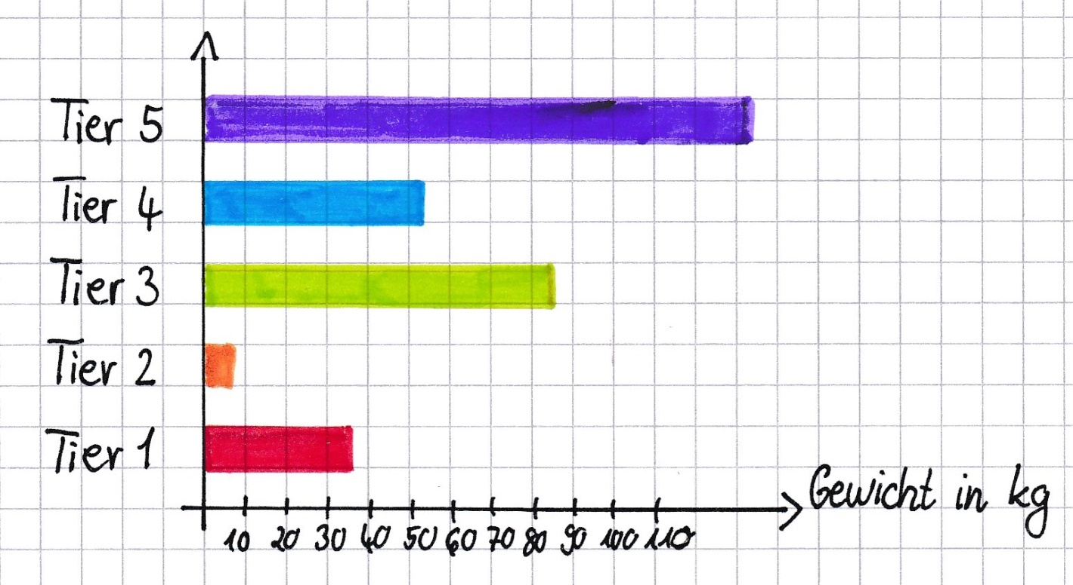

Vergleiche das Gewicht der von dir gewählten Tiere anhand eines Balkendiagramms.

Ordne die von dir gewählten Tiere den Kontinenten zu, auf denen sie leben.

Trage ausgewählte Daten zu deinen Tieren in einer Tabelle ein (z.B. Größe, Anzahl der Nachkommen, Herkunftsland, Gewicht, …)

Wähle ein oder mehrere Diagramme, die du schon angefertigt hast, aus und schreibe auf, was man an deinem Diagramm gut erkennen kann.

Beispiel:

*Die meisten meiner ausgewählten Tiere leben in Afrika. Die Giraffe ist von meinen ausgewählten Tieren das größte.*

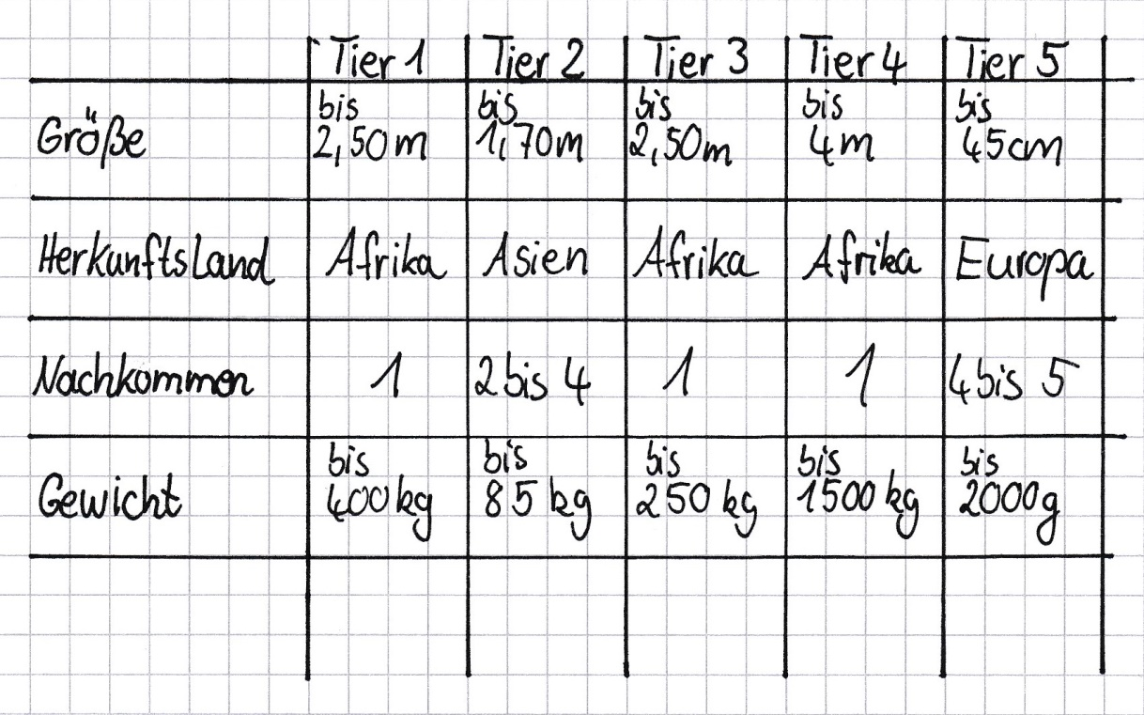

Wähle eine Diagrammart aus, mit der du das Lebensalter der von dir gewählten Tiere gut vergleichen kannst. Warum hast du diese Diagrammart gewählt und keine andere?

Wähle eine Diagrammart (Säulendiagramm, Balkendiagramm oder Kreisdiagramm) aus und trage das jeweilige Geburtsgewicht (oder eine andere Vergleichsgröße) der von dir gewählten Tiere ein.

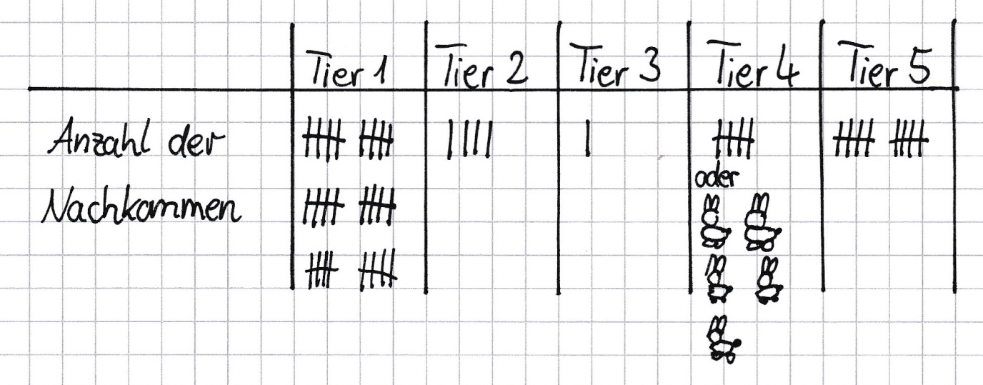

Wähle eine Eigenschaft der von dir gewählten Tiere aus und ordne die Tiere der Reihenfolge nach.

Zeichne eine Tabelle, schreibe den Namen der gewählten Tiere über jede Spalte. Zeichne die Anzahl der möglichen Nachkommen darunter **oder** notiere die Anzahl mithilfe einer Strichliste. (Entscheide dich für eine Variante!)

Lies dir die Aussagen auf der Rückseite der Karten durch, die unter der Überschrift *Stimmt das?* stehen.

Vielleicht bekommst du dann noch weitere Ideen für dein Plakat.